Министерство образования и науки Херсонской области

Государственное бюджетное профессиональное образовательное учреждение
Херсонской области

«Херсонский многоотраслевой техникум»

Рассмотрена и одобрена на заседании
методического объединения образовательного
учреждения
протокол № __ от «__» ____ 2024 г.

Председатель МО
_______/ Н.Н. Панькова/

МЕТОДИЧЕСКАЯ РАЗРАБОТКА УРОКА ПРОИЗВОДСТВЕННОГО ОБУЧЕНИЯ

по теме: «Разборка и сборка кривошипно-шатунного механизма»

для профессии 23.01.17 Мастер по ремонту и обслуживанию автомобилей

Разработал: мастер п/о
Долженко Н.П.

2024 г.

Конспект
урока производственного обучения по профессии
«Мастер по ремонту и обслуживанию автомобилей»

Тема урока: «Разборка и сборка кривошипно-шатунного механизма»
Разработал: мастер производственного обучения Долженко Н.П.
Тип урока: урок по изучению трудовых приемов и операций.
Цель урока: Сформировать и расширить у студентов прочные знания и умения по разборке, сборке КШМ, назначению и принципам работы КШМ.
Воспитывающая – воспитывать трудолюбие, аккуратность, ответственность за восполняемую работу.
Развивающая – развить сообразительность, техническое мышление, профессиональные навыки.
Методическая – применение индивидуальных форм обучения обеспечивает самостоятельность и творчество обучающихся, и способствует подготовке квалифицированного работника.
Задачи урока: Пояснить и показать разборку и сборку КШМ, для чего он служит, из каких деталей состоит.
Профессиональные компетенции:
ПК 1.1. Определять техническое состояние автомобильных двигателей.
ПК 2.1. Осуществлять техническое обслуживание автомобильных двигателей.
Общие компетенции:
ОК 1. Понимать сущность и социальную значимость своей будущей профессии, проявлять к ней устойчивый интерес.
ОК 2. Анализировать рабочую ситуацию, осуществлять текущий и итоговый контроль, оценку и коррекцию собственной деятельности, нести ответственность за результаты своей работы.
ОК 3. Осуществлять поиск информации, необходимой для эффективного выполнения профессиональных задач.
ОК 4. Работать в коллективе и команде, эффективно общаться с коллегами, руководством, клиентами.
Технология: Информационно-коммуникационная, здоровьесберегающая.
Форма урока: Групповая, индивидуальная.
Методы обучения: словесные (объяснение, беседа, тестирование и т. п.), наглядные (показ трудовых приемов, демонстрация наглядных пособий, наблюдения учащихся и т. п.) и практические (самостоятельная работа учащихся, решение производственно-технических задач), алгоритмический метод.
Междисциплинарные связи: МДК.02.01 «Техническое обслуживание автомобилей», МДК.03.01 «Слесарное дело и технические измерения», МДК.03.02 «Ремонт автомобилей», физика, материаловедение, охрана труда
Материальное-техническое оснащение: Подъёмник гидравлический, двухстоечный, легковой автомобиль, набор инструментов
Учебно-техническая документация и дидактические материалы:
-Плакаты,
- мультимедийное оборудование
- презентация,
- онлайн-тест
Инструкционные карты,
Учебники: 1. Беднарский, В.В. Техническое обслуживание и ремонт автомобилей: Учебник. – М.: Мастерство, 2008. 2. Коробейник, А.В. Ремонт автомобилей. Практический курс. – Ростов н/Д.: Феникс, 2009. 3. Молоков, В.М. . Учебник по устройству автомобиля. – М.: РусьАвтокнига, 2008.

Ход урока:
Этапы проведения урока | Деятельность преподавателя | Деятельность обучающихся
- Организационный момент
Организационный момент (3 мин)  - Приветствие | - приветствие обучающихся;  - проверяет отсутствующих;  - проверяет наличие спецодежды и внешний вид учащихся, готовность обучающихся к занятию; | - Приветствуют преподавателя.  - Подготавливаются к работе на уроке.
- Вводный инструктаж
Вводная часть  (5 мин)  - Мотивация  - Сообщение темы  - Проблемная ситуация  - Определение цели и плана урока | - нацеливает на результат:  Сегодня мы с вами продолжим изучать КШМ. На прошлом занятии мы ознакомились с назначением, устройством и техническим обслуживанием кривошипно-шатунного механизма. А тему сегодняшнего урока я предлагаю вам назвать самим, решив ребус (Слайд 1): 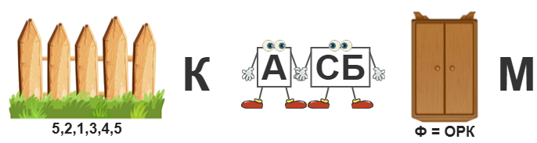  - (Слайд 2) сообщает тему урока:  «Разборка и сборка кривошипно-шатунного механизма» (Слайд 3)  Сегодня мы с вами рассмотрим алгоритм разборки и сборки КШМ. (Слайд 4) Как вы думаете, для чего необходимо уметь разбирать и собирать КШМ? – Для диагностики всех деталей на наличие дефектов, то есть выполнения дефектации снятых деталей. | - Отвечают на вопросы, решают ребус, высказывают свои мнения, входят в атмосферу общения.  - Осмысливают цели предстоящего урока.
Актуализация прежних знаний  (5 мин)  - Проверка знаний, полученных на уроках теоретического обучения по данной теме  - Проверка знаний, полученных на предыдущих уроках производственного обучения | - проводит тестирование с помощью онлайн-платформы (Слайд 5):  Во время выполнения обучающимися задания, на главном экране высвечивается статистика (в виде таблицы результатов с фамилиями обучающихся). Мастер со своего рабочего места может отследить правильность выполнения задания, ошибки конкретного студента и итоговую оценку за тест.  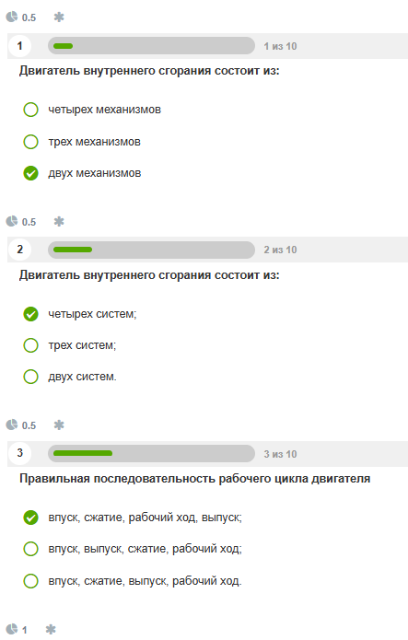  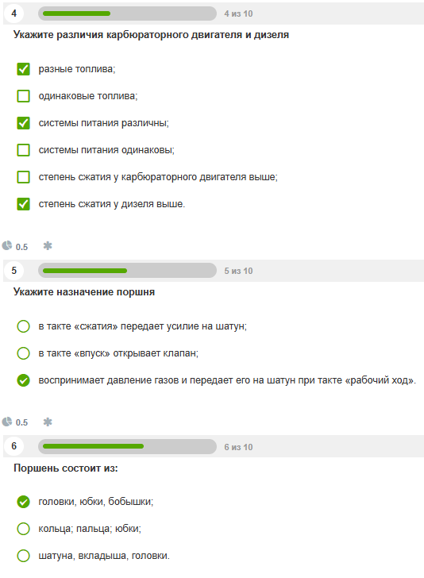  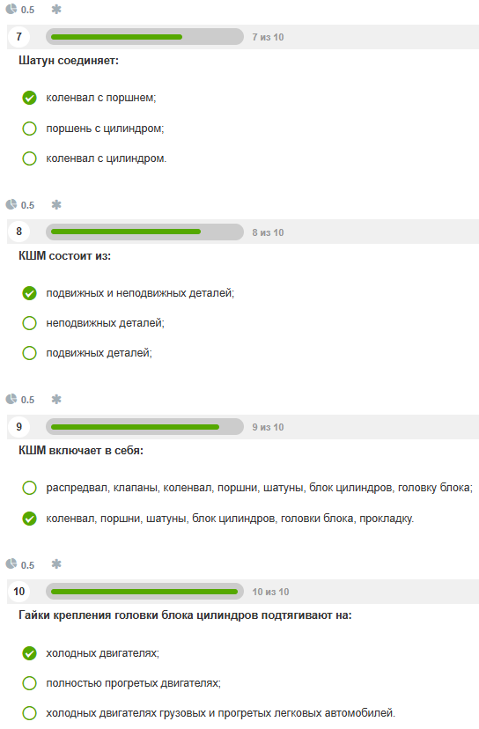 | - На своих рабочих местах с помощью телефонов, перейдя по QR-коду, заходят на онлайн-платформу тестирования Online Test Pad, вписывают свою фамилию, имя и отвечают на вопросы.
Объяснение нового материала (25 мин) | - разъясняет способы разборки и сборки КШМ с помощью алгоритмического метода путем слайдов презентации (Слайд 6-22).  - выполняет практический показ действий по разборке и сборке КШМ  - после изучения ставит учебную проблему: Каким образом снимается и устанавливается крышка головки цилиндров? Головка цилиндров?  - задает вопросы, формирует умения анализировать, сравнивать, делать выводы;  - проводит фронтальный опрос по закреплению знаний по разборке и сборке, а также узлам КШМ.  (Слайд 23-26) | - Принимают участие в анализе слайдов презентации, отвечают на вопросы, опираясь на полученные ранее знания;  - Слушают, и на своих рабочих местах повторяют выполнение приемов
Повторение техники безопасности (5 мин) | - демонстрирует на слайдах вопросы по технике безопасности при работе с оборудованием и приборами в мастерской (Слайд 27-34):  1. Разборочно-сборочные работы должны проводиться на специальных стендах и приспособлениях обеспечивающих устойчивое положение агрегата, узла.  2. Инструменты должны быть исправны и соответствовать своему назначению.  3. Очищать и мыть руки бензином или дизельным топливом запрещено.  4. Рабочее место должно содержаться в чистоте и порядке, проходы должны быть свободными.  5. При снятии или разборке агрегатов, в картере которых может быть масло, подставить ванночку для его слива. В случае попадания масла на пол необходимо пятно засыпать опилками или песком, дать маслу впитаться, и, убрав засыпку, протереть место ветошью насухо. Отработанную ветошь убирать в железный ящик с плотной крышкой.  6. Под колеса монтажных механизмов необходимо устанавливать противооткатные колодки. Вставать ногами на колеса и другие неустойчивые части механизмов ЗАПРЕЩАЕТСЯ!  7. Круглые детали (валы, поршни, цилиндры, гильзы и др.) запрещается класть на край стола.  8. Используемый для работы инструмент должен быть в исправном состоянии и соответствовать определенным требованиям:  • молоток должен иметь слегка выпуклый, гладкий, без зазубрин и трещин боек; ручка молотка, изготовленная из дерева твердой породы, должна быть не замасленной, гладкой, без сучков, расклиненной;  • зубило не должно иметь на ударной поверхности и бородке трещин, наклепа металла, сколов, выбоин;  • отвертка не должна иметь острый рабочий конец, а стержень отвертки должен быть прямым, непогнутым;  • измерительный инструмент должен быть чистым, сухим и содержаться отдельно от рабочего инструмента;  • гаечные ключи для операции необходимо подбирать точно по размеру. Запрещается пользоваться ключом, у которого губки не параллельны и в зев заложены пластинки;  • не допускается удлинение рычага за счет использования куска трубы или другого ключа;  • при отворачивании гаек и футорок крепления колеса необходимо использовать специальный ключ из набора инструментов (плотно надеть его на гайку, занять устойчивое положение, расположив рукоятку рычага так, чтобы усилие было направлено к себе).  • домкрат необходимо устанавливать в обозначенных местах. Если обозначений нет, то выбирают место, обеспечивающее устойчивое положение поднятого оборудования и агрегатов. | - Слушают мастера, читают, отвечают на вопросы, повторяют правила техники безопасности.
Текущий инструктаж (5 часов)
Выдача инструкционных карт | - предлагает ознакомиться с этапами работы по технологической карте. (Слайд 35) | - Знакомятся с инструкционной картой, осмысливают, задают вопросы мастеру
Расстановка обучающихся по рабочим местам | - организует и управляет работой обучающихся при выполнении трудовых приемов, используя инструкционную карту.  - контролирует последовательность этапов выполнения практического задания путем целевых обходов  Первый целевой обход – проверяет готовность к работе; соблюдение обучающимися правил техники безопасности; правильность организации рабочих мест и их содержание  Второй обход – проверить правильность выполнения задания  Третий обход – индивидуальная работа с обучающимися (по мере необходимости)  - обращает внимание обучающихся на типичные ошибки | - Проводят осмотр опираясь на инструкционную карту, собирают информацию, обсуждают
Заключительный инструктаж
Выставление и комментирование оценок (5 мин) | - подводит итоги за день.  - оценивает качество работы каждого студента.  - отмечает, кто из студентов добился отличного качества работы.  - разбирает наиболее характерные недочеты в работе студентов. | - Убирают рабочее место, инструменты, приспособления в определенное место.  - Вымывают руки, не применяя вредные химические вещества.  - Осмысливают сказанное мастером.  - Анализируют допущенные ошибки.
Домашнее задание (2 мин) | - предлагает записать домашнее задание (Слайд 36): Подготовить реферат или презентацию на одну из тем:  - КШМ в будущем  - Эволюция двигателей | - Записывают домашнее задание.
Рефлексия (1 мин) | - проводит рефлексию:  Наше занятие подходит к концу и мне хотелось бы знать, чем оно было вам полезно? Что вы узнали? Чему научились? Достигли мы цель занятия? | Выражают отношение к занятию, осознают результаты своей деятельности.

Технологическая карта по теме
«Разборка кривошипно-шатунного механизма 2106»
МДК.01.01. Устройство автомобиля,
ПМ.01 Техническое состояние систем, агрегатов, деталей и механизмов автомобиля,
профессия 23.01.17 Мастер по ремонту и обслуживанию автомобилей
№ п/п | Наименование операции | Инструмент
1 | Снять головку блока цилиндров  Отвернуть 2 гайки, затем 10 гаек крепления выпускного трубопровода и отсоединить | Торцовый ключ 14 мм
2 | Отвернуть 2 колпачковые гайки крепления крышки головки цилиндров снять крышку и прокладку | Торцовый ключ
3 | Отвернуть 4 гайки крепления оси коромысел, снять коромысло | Торцовый ключ
4 | Извлечь 16 штанг толкателей | Ключ 19 мм
5 | Отвернуть 18 гаек крепления головки блока цилиндров, снять головку и прокладку | Накладной ключ
6 | Установить двигатель картером вверх. Снять картер, масляный насос и маслоприемник
7 | Повернуть двигатель на 90°
8 | Отвернуть гайки шатунных болтов, снять крышки шатунов, вынуть поршни с шатунами | Торцовый ключ 15 мм
9 | Пометить метками поршня, шатуны и крышки, чтоб при сборке установить в прежние цилиндры | Ключ гаечный 17мм и 19мм
10 | Заблокировать маховик и отвернуть болты крепления маховика | Ключ гаечный 17мм и 19мм
11 | Снять маховик с коленвала
12 | Снять сальники коленчатого вала
13 | Снять крышки коренных подшипников вместе с нижними вкладышами, вынуть коленчатый вал, верхние вкладыши и упорные полукольца
14 | Зажать в тисках один из шатунов и с помощью приспособления снять поршневые кольца | Тиски, спец. приспособление
15 | Удалить из бабышек поршня стопорные кольца и выпрессовать палец | Оправка
16 | Найти установочные метки, осмотреть состояние трудящихся деталей и записать выявленные дефекты
17 | Вывернуть болты крепления фланца | Ключ гаечный 17мм
18 | Расшплинтовать гайки крепления коренных подшипников коленвала 1 и 5 ряда, отвернуть гайки и снять крышки вместе с вкладышами | Пассатижи
19 | Отвернуть контрогайки и гайки болтов шатунных крышек 1 и 5, снять крышки с вкладышами | Ключ гаечный 17мм и 19мм
20 | Вынуть из этих цилиндров поршни с шатунами
21 | Зажать в тисках шатун и извлечь стопорные кольца из канавок бабышек | Тиски
22 | Зажать в тисках поршень и снять с него с помощью приспособления компрессионные и 2 кольцевых диска маслосъёмного кольца | Тиски, спец. приспособление
23 | Разобрать расширитель маслосъемного кольца
24 | Снять стопорное кольцо поршневого кольца и выпрессовать палец
25 | Осмотреть состояние поверхностей деталей, записать выявленные дефекты. Провести диагностику всех снятых деталей.

